COLEGIO PEDRO DE VALDIVIA DE VILLARRICA
Departamento de: Artes Visuales
Profesor: Bárbara Ponce
Curso: 3° Básico

LIBRETA DE EXPLORADOR
ARTES VISUALES

NOMBRE:
CURSO: | 3° Básico | FECHA DE ENTREGA | 05/06/2020 - 12/06/2020
OBJETIVO DE APRENDIZAJE (UNIDA9D)  - OA Nº 04  - Describir sus observaciones de obras de arte y objetos, usando elementos del lenguaje visual y expresando lo que sienten y piensan. |  | HABILIDADES DEL O.A |  | HABILIDADES DE LA GUIA
 |  | CREAR OBRAS DE ARTE BASADAS EN LA OBSERVACIÓN DE ANIMALES, PLANTAS Y FENÓMENOS NATURALES EN DIFERENTES CONTEXTOS. |  | x
 |  | APLICAR VARIADAS TÉCNICAS, USANDO DIFERENTES MATERIALES, HERRAMIENTAS Y PROCEDIMIENTOS DE LAS ARTES VISUALES. |  | x
 |  | COMUNICAR PREFERENCIAS PERSONALES FRENTE A OBRAS DE ARTE RELACIONADAS CON EL ENTORNO NATURAL. |  | x

¿QUÉ ES UNA LIBRETA DE EXPLORADOR?
Es un cuaderno sencillo que sirve para registrar todo lo que encuentra un explorador, o para dibujarlo.
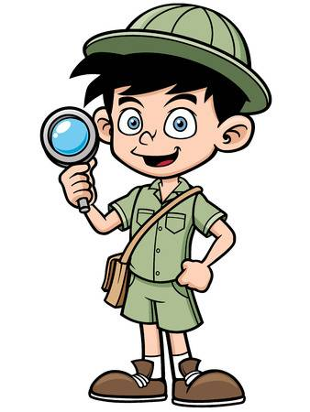

ACTIVIDAD:

Elabora una libreta de explorador, para ello observa los ejemplos y sigue los pasos señalados.

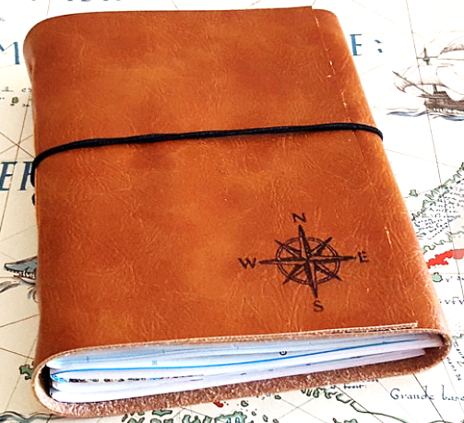 | 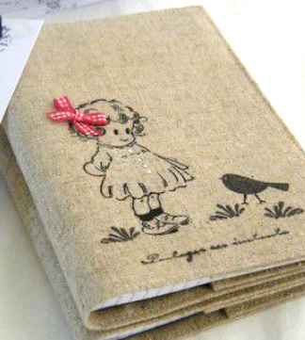
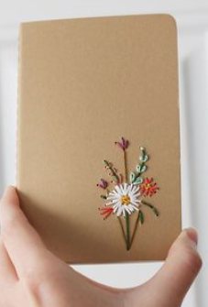 | 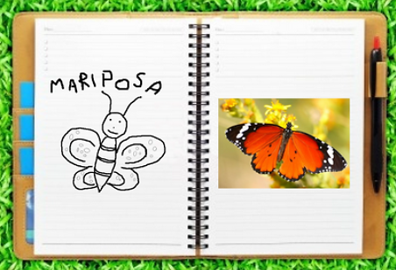

Pasos para hacer una libreta de explorador:
1-. Tiñe 6 hojas de carta u oficio con un algodón humedecido en té y espera a que se sequen.

2-. Recorta una cartulina o cartón 1 cm más largo y ancho que las hojas que teñiste.

3-. Centra las hojas de papel y la cartulina con unas pinzas.

4-. Dóblalas por la mitad, haciendo coincidir bien los extremos. Para que quede perfecto, hay que hacerlo sin prisa y con cuidado. Nos podemos ayudar de una plegadera de papel o, incluso, con el dorso de una cuchara. Sin apretar demasiado.
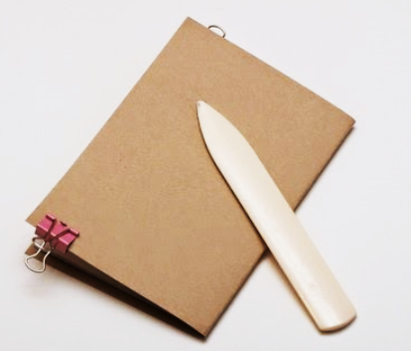

5-. Perfora con un punzón las hojas y la cartulina tal como se muestra en la imagen. Puedes utilizar una regla para medir la distancia entre los puntos.

6-. Pasa un cordón, lana, cinta o cualquier otro tipo de material que sirva para coser tu libreta.

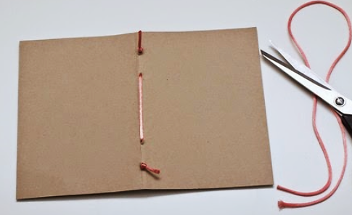

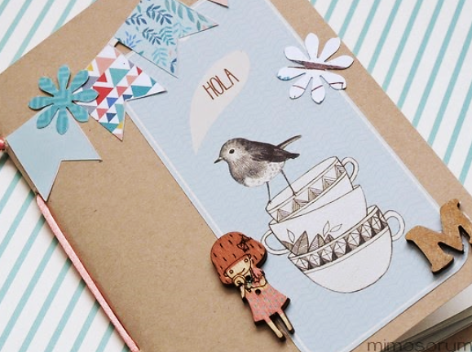

7-. Finalmente, decora tu libreta. Se pueden utilizar multitud de opciones: pegatinas, tela, papel lustre, papel de regalo, papel de scrap, brillantina, mostacillas, botones, elementos naturales (flores, ramitas, hojas…), etc.

DATO IMPORTANTE: Puedes elegir la temática de animales o de plantas.

PAUTA DE EVALUACIÓN FORMATIVA “LIBRETA DE EXPLORADOR”

INDICADORES | 3 | 2 | 1
CUMPLE CON LOS PASOS INDICADOS
SE DISTINGUE LA TEMÁTICA ELEGIDA (ANIMALES O PLANTAS)
CREA UNA PORTADA LLAMATIVA
UTILIZA UNA VARIEDAD DE MATERIALES
DEMUESTRA CREATIVIDAD
PRESENTA UN TRABAJO LIMPIO Y ORDENADO
Puntaje final | 18
Puntaje obtenido
Porcentaje de logro

PAUTA DE AUTOEVALUACIÓN

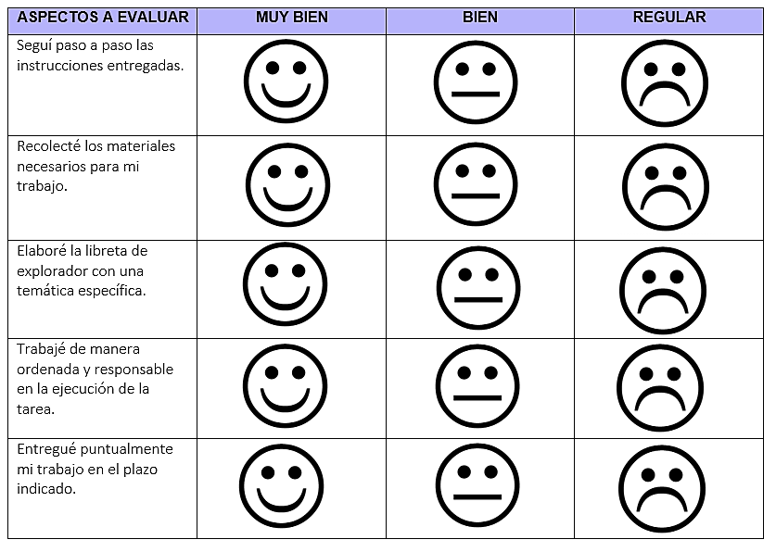
Lee los aspectos a evaluar y pinta la carita que corresponde según el trabajo realizado.

